教案 5

项目三：扬帆出海耀发明

**任务 5：产品出海技能习得**

|  |  |  |  |  |  |  |  |  |  |  |
| --- | --- | --- | --- | --- | --- | --- | --- | --- | --- | --- |
| **授课时间** | 2024 年  5 月13 日 | **授课时数** | 2 课时 | **授课对象** | 23新能源汽车技术专业1班 | **授课形式** | 讲练结合 | | **授课地点** | 智慧教室E506 |
| **内容分析** | 本次课程内容选自项目三任务五“产品出海技能习得”，本次任务依托本专业学生未来工作场景的真实需求及本专业人才培养综合素养，通过导入接待外国客商的情境任务，引导学生探究和完成商务交往中接待外国客商赴华参加新能源汽车智慧展会。通过课前设置任务，预设工作情景，教师通过利用多模态教学手段和数智资源，逐步引导学生掌握相关知识、技能，全面认知如何做好外商接待工作的第一步。最终活学活用能够用视频通话交际确定来访细节，达到真实交际目的。本任务使学生体会中华民族热情好客的传统美德，并树立求真务实、经世致用的工作作风。 | | | | | | | | | |
| **学情分析** | **知识储备** | | | **能力水平** | | | | **学习特点** | | |
| 1. 初步了解了外商接待流程。 2. 初步了解外商接待细节。 3. 对相关专业词汇有一定了解。 | | | 1. 具有外商接待的语言知识水平，能用相对准确的词汇和语法展开外商接待活动 2. 能根据具体情境进行角色扮演，但对外商接待细节把控还不够 | | | | 1. 愿意结合真实场景展开讨论、探究型学习，热衷于小组合作完成项目，但缺少攻坚克难的韧性。 2. 愿意配合教师完成教学，但对细节考虑不够，需要引导。 | | |

|  |  |  |
| --- | --- | --- |
| **教学目标** | 素质目标 | 1. 树立热情周到、服务细致的工作作风 2. 具备跨文化交际的基本意识 3. 具备商务接待基本素养 |
| 知识目标 | 1. 掌握商务接待的规范、要求等 2. 掌握商务接待的语言表达 |
| 能力目标 | 1. 能够根据知识目标要求，正确应用商务接待规范及要求 2. 能够结合具体情境，安排一次细致周到的商务接待活动 |
| **教学重难点** | 教学重点 | 根据知识目标要求，进行商务接待活动安排 |
| 处理方法 | 通过课前布置任务，让学生熟悉主题和教学内容；通过设置真实场景，将学生带入工作情景；通过小组讨论，完成项目任务，经过展示、师生评价、教师反馈，迭代更新，逐步对作品完成完善和优化，最终改正不足，掌握相关知识要求，能够完成预定教学目标。 |
| 教学难点 | 活学活用商务接待内容，能运用多种交际手段完成商务接待活动 |
| 处理方法 | 在教学重点的基础上，通过多任务设计，让学生反复巩固、熟悉所学知识，掌握相关能力，最终在此基础上运用已学知识，完成后期跟进 |
| **教学方法** | 任务驱动法、角色扮演法、小组讨论法、讲授法 | |

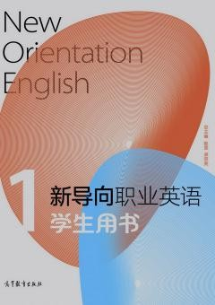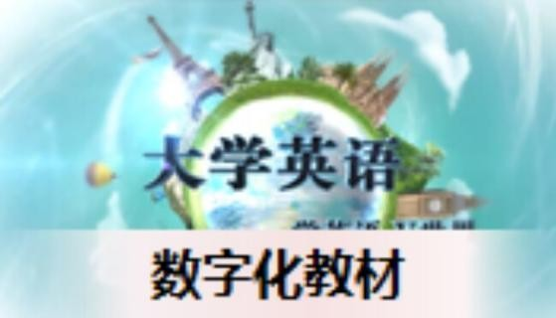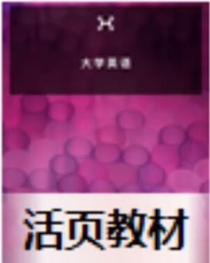

》

|  |  |  |
| --- | --- | --- |
| **教材选用** | 1、老青、蒋秉章总主编.《新航标职业英语》 北京：北京语言大学出版社，2020 年8月  2、数字教  3、自编活页式教材  4、教师自选材料 | |
| **教学资源** | **教学环境及教学平台**  1.课程思政名师团队自建思政元素库 | **数字化资源**   1. 第七届智能制造科技展数字作品 2. VR 产品数字模型 |

|  |  |  |
| --- | --- | --- |
| **教学资源** | 1. 《大学英语》国家精品在线课程资源库      1. 虚拟仿真软件      1. 智慧教室、白板、多媒体、投屏 | 1. 教学视频      1. 慕课资源：省级精品课程 |

**教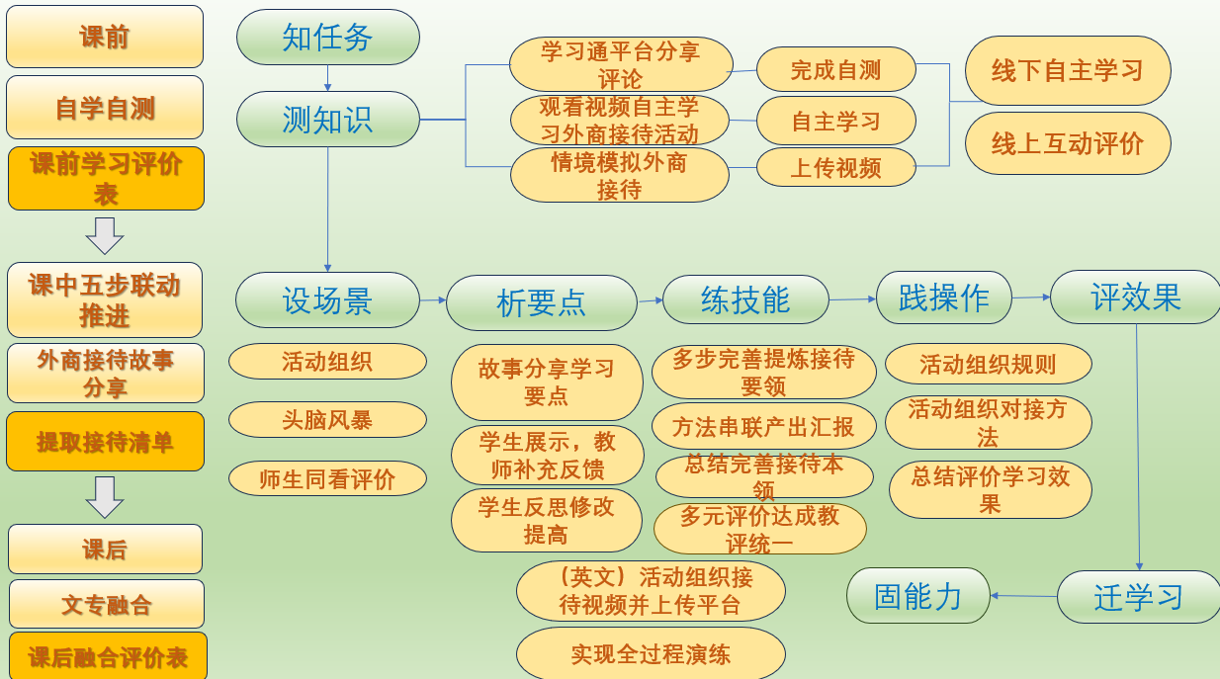学流程图**

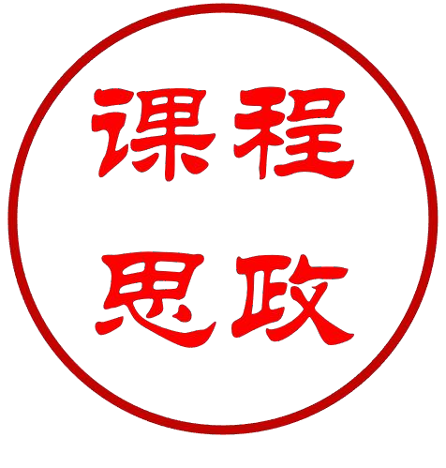

|  |  |  |  |  |
| --- | --- | --- | --- | --- |
| 课前探究式学习 | | | | |
| **教学环节** | **教学内容** | **教学活动** | | **设计意图** |
| **教师活动** | **学生活动** |
|  | 1. 结合智慧展会活动 | **1.发布任务** | **1. 完成任务** | ⚫导入主题，让学生对教学单元内容 |
|  | ，团队合作进行外商接待活动策划 | ⚫自主学习了解外商接待活动  ⚫结合智慧展会活动撰写外商活动  策划并上传至学习通平台  **2.完成组间评价**  在互动平台留言互动  **3.问题清单** | 自学相关知识，通过团队分工、讨  论和合作，完成活动策划  **2.完成组间评价**  浏览其他组别的活动策划安排，根据语言、细节等完成组间评价   1. **填充问题清单** | 提前熟悉并做好准备  ⚫调动学生自主学习兴趣，通过自主  探究完成自主学习  ⚫以团队合作的形式布置任务，可  以充分锻炼学生团队合作意识，各  施所长完成项目目标 |
| 知  任  务  测  知  识 |  | 思考外商接待活动的要求，总结自己活动策划的问题，形成问题清单 |  | ⚫教师通过学生任务完成情况和互  评结果，了解学生已掌握的知识及  存在的欠缺与问题，为教学重难点  的微调和实际教学夯实基础  ⚫学生通过互评，取长补短，反思自身学习不足，形成问题清单，为后  续学习做好准备 |
|  |  |  |  |  |

|  |  |  |  |  |
| --- | --- | --- | --- | --- |
| 课中进阶式学习 | | | | |
| **教学环节** | **教学内容** | **教学活动** | | **设计意图** |
| **教师活动** | **学生活动** |
|  | 构建工作情景：智慧  展会新能源汽车展邀  请国外客商参加 | 1. **回顾作业**   查看课前任务及评价结果   1. **发现不足**   引导学生注意薄弱不足环节：对商务接待规范缺乏关注，语言表达不正式，不符合商务运用情境 | 1. **明确不足**   通过教师启发引导和小组讨论，自己明晰课前任务的不足和欠缺之处   1. **明晰要求**   结合情境任务和具体要求，通过小组讨论和师生问答，逐步推导，引入商务接待规范 | ⚫结合知识点 1，了解商务接待外商时需要注意的要点，为展开教学重点服务 |
| 设  场  景  （5分钟） |  |  |
|  |  |  |
|  |  |  |
|  |  |  |
| 析  要  点  （5分钟） | 智慧展会新能源汽车展接待国外客商要点 | 引导引通通过冬奥会实例引导学生认识到接待外宾要点 | 根据教师分享实例，总结接待外宾要点 | ⚫准备通过实际任务，初识商务接待规范，为下一步学习打好基础 |
|  | 1. 结合设场景中列举   的情境，小组头脑风  暴，自主探究，提取：  商务接待规范注意事项清单；  2.引入故事“倍加努力” | 1. **讲述故事，导入任务**   ⚫讲述外商接待故事“倍加努力 | 1. **欣赏故事，完成任务**   ⚫欣赏教师分享的外商接待故事“倍加努力“，根据要求在组内展 开讨论  ⚫团队合作完成提取清单初稿， 并准备下一节的口头汇报 | ⚫帮助学生熟悉外商接待规范要求，为后期完成任务奠定基础  ⚫教师通过整理任务标准，渐入式地  引导学生熟悉标准、对标标准、完  成任务  ⚫学生通过小组讨论、团队合作，按  照要求完成自主梳理的清单 |
| 练  技  能  （30分钟） |  | “  ⚫明确任务要求，引导学生个体思  辨、团队讨论、完成项目 |  |  |
|  |  |  |  |  |
| 践  操  作  （20分钟） | 综合运用，全程迁移 | **发布任务**  结合外商接待活动，准备对有意向外国客商的来电来函中提到的细节进行确认和跟进 | **小组合作**  以小组合作的形式，完成后续细节跟进 | ⚫串联本次课所有知识点和技能点， 全程完成工作任务 |

|  |  |  |  |  |
| --- | --- | --- | --- | --- |
| **教学环节** | **教学内容** | **教学活动** | | **设计意图** |
| **教师活动** | **学生活动** |
|  | 2. 小组展示、组间评 | **2.口头汇报、评价及反馈** | **2.口头汇报、组间评价、思考教师** | ⚫通过学中做，领会任务要求、标准， |
|  | 价及教师总结反馈 | ⚫根据小组完成清单情况，指定具 | **反馈** | 通过互评和反馈，进一步内化商务 |
|  |  | 有代表性的一组上台做口头汇报 | ⚫仔细聆听口头汇报，结合教师提 | 接待规范，从而完成既定教学目标 |
|  |  | ⚫结合清单，通过提问互动、引导 | 问和任务要求，思考汇报小组问题 |  |
|  |  | 学生发现商务接待规范要求 | 清单的优劣 |  |
|  |  | ⚫教师给予点评和反馈，为下一节 | ⚫根据教师的反馈，思考如何对自 |  |
|  |  | 任务做好准备 | 己小组所做的清单予以优化和修饰 |  |
|  |  |  |  |  |
|  |  |  |  |  |
|  | 3.对标小组完成作业， | **3.结合反馈点评**，要求对本小组的 | **3.结合上节反馈点评**，对清单 | ⚫通过反复的讲解、互动、练习，以 |
|  | 通过讨论找出不足和 | 清单进行修改，最终明确商务外商接待规范 | 进行修改，掌握相关知识点 | 及学生自我思辨认知，逐步填补自  身知识和技能漏洞和不足，补全教 |
|  | 欠缺之处，并作出修改 |  |  | 学内容 |
|  | 完善 |  |  |  |

|  |  |  |  |  |
| --- | --- | --- | --- | --- |
| **教学环节** | **教学内容** | **教学活动** | | **设计意图** |
| **教师活动** | **学生活动** |
| 评  效  果  （30 分） | 1.应用上一环节掌握的知识点，进行应用：情境模拟 | **1.设定场景：**邀请外商参观智慧展会新能源汽车展，思考如何做好外商接待 | **1.小组讨论**，结合知任务设场景所学，以头脑风暴的形式完成 | ⚫以轻松氛围调动学生过往知识背景，为接下来的教学内容打好基础 |
| 2.团队分工合作完成接待外商活动策划 | **2.角色扮演游戏**  ⚫小组成员每人设定一个角色，分为接待人员、演讲人员、生产线介绍人员、成品介绍人员，并依据情境进行接待活动模拟，为接下来小组 PK 做准备 | **2.小组参与游戏**  ⚫小组成员每人设定一个角色，分为接待人员、演讲人员、生产线介绍人员、成品介绍人员，并依据情境进行接待活动模拟，做准备为下阶段活动做准备 | ⚫结合知识点，设计游戏活动进行教学，帮助学生巩固上节知识，并在实践应用中予以巩固和强化 |
| 3.小组 PK 及修改 | **3.小组 PK** 在前面两节的基础上， 完成小组 PK 任务，教师引导学生结合语言表达、接待规范等对其他组和自己组的接待活动进行反思并进行修改提高 | **3.完成小组 PK**，对其他组作品进行评价，对本组作品进行修改提高 | ⚫综合练技能、践操作所学知识、技能和方法，以商务外商接待活动这个最终任务对学生学习情况进行检验和最终呈现 |

|  |  |  |  |  |
| --- | --- | --- | --- | --- |
| **教学环节** | **教学内容** | **教学活动** | | **设计意图** |
| **教师活动** | **学生活动** |
|  | 4.多元评价 | **4.采用多元评价机制**，对学生的最终成果进行评价，教师对各组成果进行点评和反馈 | **4.对最终成果进行多元评价**  ⚫学生对自己本节课的学习行为进行自我评价，对小组成员进行他评  ⚫以小组为单位对其他小组成果进行组间评价  ⚫学生对本节课内容进行总结和提炼 | ⚫采用多元评价体系，充分调动学生的参与感，获得成功体验，体现学习成长过程，鼓励学生进入更深层次的学习，为完成教学重难点服务 |

|  |  |  |  |  |
| --- | --- | --- | --- | --- |
| 课后迁移式学习 | | | | |
| **教学环节** | **教学内容** | **教学活动** | | **设计意图** |
| **教师活动** | **学生活动** |
|  | 1.制作“我为新能源汽车代言”邀请视频，欢迎海外客商参展 | **1.发布作业**  学习通推送作业，发布个人作业要求：结合专业自主选择某个产品，完成邀请视频录制并上传至学习通平台。 | 1. **完成作业**   按要求个人完成作业并上传至学习通平台   1. **生生互评**   互评同学的作品 | ⚫依托个人，巩固本节课所学 |
|  |  |  |  |
|  |  |  |  |
| 迁  学  习  固  能  力 |  |  |  |
|  |  |  |  |
|  |  |  |  |

|  |  |
| --- | --- |
| **教学评价** | |
| 本节课教学涉及的评价环节包括：1）课前：完成商务外商接待活动策划的组间评价；2）课中：采用多元评价体系，对自身表现、掌握情况、增值水平、小组成员、组间表现进行了评价；3）课后：完成同学作品的评价。   1. **知识目标达成度：**根据多轮课堂教学和任务，学生已掌握商务外商接待规范、要求、内容。 2. **能力目标达成度：**教师在教学过程中通过不同任务的设计、学生展示、互动引导和学生反思、修改润色，组间 PK 等环节，逐步提升任务难度和覆盖面，将学生所需掌握的能力进行分解，最终训练和帮助学生逐步掌握既定目标。 3. **素养目标达成度：**学生在教师的引导下，由简到难，由简变繁，通过自主学习、团队讨论合作， 逐步完成设定任务，整个过程中，学生具备了商务接待的基本素养，逐步建立对新能源汽车产品的信心，提升自豪感。   **4.课堂参与度：**本节课课前在学习通平台发布课前任务，课后布置课后任务，课中设计有签到 11次，抢答 6 次，自评、互评各 2 次，头脑风暴 1 次。生均参与 7 次。此外，线下组织了多项小组合作任务、口头汇报、问答互动等活动，学生课堂参与度较高，课堂氛围好。 |  |

**教学评价**

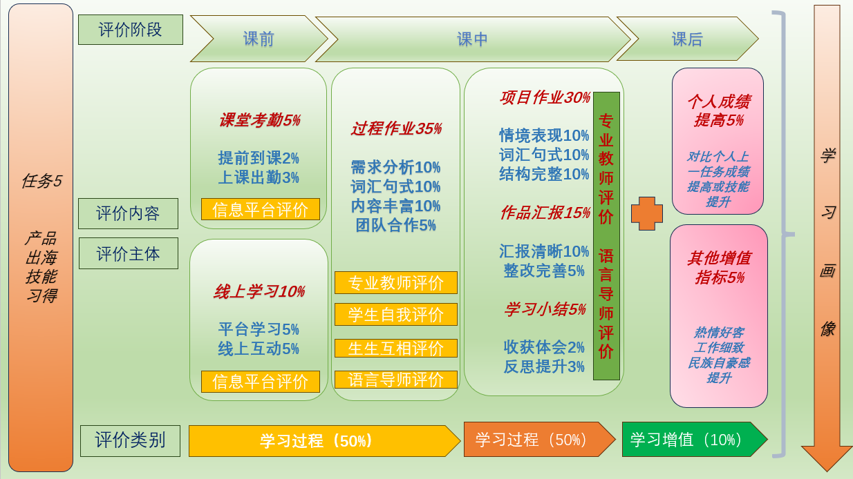

|  |  |
| --- | --- |
| **教学反思** | |
| **教学特色** | 1. **递进式教学流程，创新全流程多场域英语课程新范式**   教学采用知任务-测知识-设场景-析要点-练技能-践操纵-评效果-迁学习-固能力的循环递进模式，在真实情境中设定多个并行任务，难度依次递增，逐层逐级帮助学生达成教学目标。在形式上，突出自主探究、小组分工合作、组间 PK 的形式，让学生通过自主探究、分工合作，由简而难的完成多项任务，并在展示和反馈中掌握不足，再进一步逐级提高，补足缺点。多元评价提供了学生掌握预定教学目标（知识、能力和素养） 的评价主体和标准，为精确掌握学生在学习过程中的表现提供了依据，成为学生互评和自我反思、修正提高的依据，实现了评价的自我教育功能，达成了教学和评价的统一。   1. **全程思政融入，创设大学英语课程思政隐形融入新方式**   结合商务情境，引导学生关注实际工作中的语言真实需求情景。以“商务外商接待”为核心主题，结合商务接待基本素养及跨文化交际的意识，引导学生树立严谨的工作态度和精神，迎难而上，由简而难，在小组同学的帮助和支持下，真实完成各项任务，在由简而难的任务达成中解锁、掌握各项知识、技能，达成最终素养要求，实现“创新”和“严谨”的有效统一。 |
| **诊断改进** | **问题：**1.由于学生实际语言水平的差异，在完成商务接待任务时，往往存在语法运用不准确，词汇偏少的现象，这也是高职专业学生的实际水平表现所决定的。2.在完成任务初期，同组同学分工并不理想，出现完成效率不高的情况，需要在后期完善。  **改进：**1.课内课外强化语言基本功，帮助学生夯实语言基础，并在教学中设置多种语言应用情景，帮助学生内化语言知识，锻炼语言技能。2.多设置小组合作类的项目任务，通过组间磨合达到合作默契有效。 |

教案 6

项目三：优品出海耀发明

**任务 6：智慧展会外商模拟接待**

|  |  |  |  |  |  |  |  |  |  |  |  |
| --- | --- | --- | --- | --- | --- | --- | --- | --- | --- | --- | --- |
| **授课时间** | 2024年  5月14日 | **授课时数** | 2 课 时 | **授课对象** | | 23新能源汽车  技术专业1班 | **授课形式** | 讲练结合 | | **授课地点** | 新能源汽车实训室 |
| **内容分析** | 本节教学内容 ，选自项目三“优品出海耀发明 ”中的任务六“智慧展会外商模拟接待“ 。本次任务依据新能源汽车专业学生对新能源汽车认知需求及本专业人才综合素养 ，通过导入“智慧展会外商模拟接待 ”的情景任务， 引导学生了解跨文化商务交际礼仪 ，探究智慧展会组成要素 ，讲述故事、分析推介要素 ，并利用多模态教学手段和数智资源 ，全面认知如何用合规的商务礼仪和简明的英语进行外商接待 ，最终完成智慧展会模拟新品发布会任务。本任务使学生加强跨文化交际意识 ，树立求真务实、创新的科学态度。 | | | | | | | | | | |
| **学情分析** | **知识储备** | | | | **能力水平** | | | | **学习特点** | | |
| 1. 1.学生已掌握产品推介介绍要素和相关词句。 2. 2.学生具备一定的跨文化商务交际礼仪知识。   图1： 知识储备自查 | | | | 1.学生能介绍产品 ，但是还不能熟练推介说明新能源汽车。  2.学生能具备一定跨文化商务交际能力 ，但  缺乏实战。    图 2：能力水平自查 | | | | 1.喜欢具体任务式学习 ，尤其喜欢通过角色扮演、情景短剧等新颖模式上台展示 ，具备一 定的探究学习力 ，愿意合作完成各项任务。 2.愿意配合教师完成教学 ，但细节考虑不够, 需要教师引导。    图3:学生学习方式喜爱程度 | | |

|  |  |  |
| --- | --- | --- |
| **教学目标** | 素质目标 | 1.感受中国人民劳动智慧 ，培养精益求精、一丝不苟的工匠精神。  2.具备使用英语讲述中国发明制造故事、传播文化的底气。  3.坚持中国立场,具有国际视野和人类命运共同体意识。 |
| 知识目标 | 1.掌握智慧展会上介绍新能源汽车生产线、新能源汽车产品时的数字中英互译技巧， 即“点三杠四 ”法（重点）。  2.掌握新能源汽车介绍要素， 以及描述新能源汽车常用词汇与句型。  3.了解跨文化商务交际中的接待礼仪。 |
| 能力目标 | 1.能运用“点三杠四 ”的数字中英互译技巧 ，精准对译智慧展会中提及的新能源汽车生产线及产品中的数字信息。  2.能用英语在智会展会中完成外商接待、致辞、介绍产品生产线和产品。  3.能用恰当的商务礼仪接待外商。 |
| **教学重难**  **点** | 教学重点 | 掌握智慧展会接待外商介绍生产线、产品时的数字中英互译技巧 |
| 处理方法 | 运用“点三杠四”法，通过剥豆豆游戏、外教提问组间抢答等方式由易到难，进阶解决教学重点。 |
| 教学难点 | 能用英语向外商流利准确地介绍智慧展会提及的产品生产线和产品。 |
| 处理方法 | 在前期学习产品介绍的基础上 ，通过文稿撰写 ，产品发布 ，外教实时参与解决难点。 |
| **教学**  **办法** | 任务驱动法、角色扮演法、讨论法、讲授法 | |
| **教材选用** | 1. 文秋芳、杨华总主编.《新标准职业英语综合教程2》 北京：外语教学与研究出版社，2023 年12月   2、数字教材  3、自编活页式教材  4、教师自选材料 | |

|  |  |  |
| --- | --- | --- |
| **教学资源** | **教学环境及教学平台**   1. 国家级课程思政名师团队自建思政元素库      1. 《大学英语》国家精品在线课程资源库      1. 虚拟仿真软件（自建）      1. 智慧教室、白板、多媒体、投屏 | **数字化资源**   1. 第七届智能制造科技展数字作品 2. VR 产品数字模型      1. 教学视频      1. 慕课资源：省级精品课程 |

|  |  |
| --- | --- |
| **教学流程图** |  |

|  |  |  |  |  |
| --- | --- | --- | --- | --- |
| 课前探究式学习 | | | | |
| **教学环节** | **教学内容** | **教学活动** | | **设计意图** |
| **教师活动** | **学生活动** |
| 知  任  务  测  知  识 | 1. 跨文化交际商务礼仪2.数字翻译自测练习  3.智能展会发言稿撰写 | **1.发布任务：**   * 在**学习通**上推送微课视频：跨文化交际商务礼仪 * 请学生复习展会中外商接待全流程，小组合作撰写智能展会发言稿      * **2.推送测验** * 依托学习通推送数字翻译测验，自查自纠数字中英互译能力 * 推送课前自评表   **3.策略调整**   * 根据学生课前任务完成情况有针对性地调整教学策略。 | **1.完成任务**   * 自学微课，了解跨文化商务接待礼仪 * 根据展会外商接待流程，小组合作初步撰写智能展会发言稿     **2.完成测验**   * 完成数字翻译测验，自查自纠自评 | * 学生课前自主学习培养自主发现学习、语言思维能力，善于思考和发现问题； * 通过微课视频学习，学生初步了解跨文化交际中的商务接待礼仪，为完成知识目标 3“了解跨文化交际中的商务接待礼仪”服务； * 通过写作，初步体验产品介绍发布要素，为课中进行口语表达打下文稿基础； * 通过数字翻译练习，为课堂内进阶学习中英数字互译打基础 * 借助数字翻译练习完成情况，诊断学生学习准备程度，辨别小组差异性，提供学生课堂成长历程的起始数据。 |

|  |  |  |  |  |
| --- | --- | --- | --- | --- |
| 课中进阶式学习 | | | | |
| **教学环节** | **教学内容** | **教学活动** | | **设计意图** |
| **教师活动** | **学生活动** |
| 设  场  景  (5分  钟) | 模拟接待外商参加展会，介绍推广新能源汽车    **课堂实录** | 1. **创设情境：**外商应大家撰写的邀请函而来，需要同学们接待参观智慧展会并介绍新能源汽车 2. **设置问题：**如何接待外商？如何向外商介绍新能源汽车 3. **发布任务：**介绍本次课外教（ 语言导师兼模拟外商），小组合作模拟情景，接待外商，介绍新能源汽车 | 1. **情景模拟**   小组角色扮演，接待外商参观智慧展会，用英语介绍新能源汽车生产线及产品   1. **小组评价**   其他组对展示组同学表现进行口头评价，并做评价记录，发现问题：例如数字表达不准确，接待礼仪不规范 | * 通过体验和分析情境，学生明确接待外商参观时需要合乎接待礼仪，介绍生产线时数字表达要准确流利， 为后续初阶任务的展开做了铺垫，并为完成重点目标和难点目标服务。 |
|  | **4.语言导师及学生点评：**请其他组同学和语言导师现场点评，发现问题。 |  |  |
| 析  要  点  （5分钟） | 模拟接待外商参加展会，介绍推广新能源汽车展会上接待外宾的主要流程 | 回顾接待流程内容   1. 在外商接待流程：reception, speech, assembly line, product introduction中，每组要注意的事项 | 1. 对照外商接待流程：reception, speech, assembly line, product introduction中每组要注意的事项，注意修改细节内容 | 通过体验和分析情境，学生明确接待外商参观时需要合乎接待礼仪，介绍生产线时数字表达要准确流利， 为后续初阶任务的展开做了铺垫，并为完成重点目标和难点目标服务。 |

— 84 —

|  |  |  |  |  |
| --- | --- | --- | --- | --- |
| **教学环节** | **教学内容** | **教学活动** | | **设计意图** |
| **教师活动** | **学生活动** |
| 练  技  能  (15分  钟) | 运用“点三杠四”进行整数中英互译    **课堂实录** | **1.发布讨论：**如何解决模拟接待参观中同学们出现接待礼仪问题和数字翻译不准确不流畅的问题**2.新知讲解：**讲解“点三杠四” 法，“点”代表英语表达，“杠”代表汉语表达，进行中英整数互译   1. **游戏巩固：**通过剥豆豆游戏，巩固 “点三杠四” 数字翻译法   **4.组间对抗巩固：**语言导师现场出题，小组派人出战PK进行数字互译抢答，检验学习成效 | **1.小组讨论：**解决模拟接待参观中同学们出现接待礼仪问题和数字翻译不准确不流畅的问题？ **2.学习新知：**学习“点三杠四” 法进行中英整数翻译    **3.游戏练习：**参与剥豆豆游戏，巩固 “点三杠四” 数字翻译法  **4. 组间对抗：**各小组选出一名代表，抢答翻译外教出的数字题 | * 问题导向展开学习任务，帮助学生思考，深入探究学习。 * 新知讲解结合游戏练习，多模态教学方式吸引学生兴趣，集中注意力，为完成教学重点服务。 * 抢答游戏能调动学生的学习积极性，有助于学生自省解决问题的水平，为完成教学重点服务。 * 结合前测任务，完成知识目标1和知识目标3的设计内容”。 |

— 85 —

|  |  |  |  |  |
| --- | --- | --- | --- | --- |
| **教学环节** | **教学内容** | **教学活动** | | **设计意图** |
| **教师活动** | **学生活动** |
| 践  操  作  (20分  钟） | 1. 在上一阶段基础上，明晰跨文化参观陪同外商接待礼仪，学习智慧展会新能源汽车推介要素，能应用关键词汇和句式完成新能源汽车介绍  **课堂实录** | 1. **创设情景：**在第一次陪同接待外商参观的基础上，继续参观， 同时介绍新能源汽车。   **2.回顾流程：**回顾展会上外商接待流程：reception, speech, assembly line, product introduction | 1. **情景模拟：**小组角色扮演，依据展会外商接待流程，分小组轮流上台展示 2. **学习流程：**跟着老师回顾展会上外商接待流程：reception, speech, assembly line, product introduction     **3** | * 通过再次情景模拟完善上一阶段的礼仪和数字问题，并发现新问题，便于实时解决。 * 回顾展会上外商接待流程，通过口语展示巩固提升技能，掌握要素，突破教学难点 * 通过口语展示巩固提升技能，掌握要素，突破教学难点 |

— 86 —



|  |  |  |  |  |
| --- | --- | --- | --- | --- |
| **教学环节** | **教学内容** | **教学活动** | | **设计意图** |
| **教师活动** | **学生活动** |
| 评  效  果  (5分钟) | 在上一阶段基础上，明晰跨文化参观陪同外商接待礼仪，学习智慧展会新能源汽车推介要素，能应用关键词汇和句式完成新能源汽车介绍 | **师生共评：**语言导师和其他组员点评，指出商务接待礼仪和产品推介两方面的改进之处  。 | **多维评价**：根据情景模拟表现  ，语言导师、小组之间从商务接待礼仪和产品推介两方面进行点评，指出改进部分和问题 | * 通过口语展示巩固提升技能，掌握要素，突破教学难点 |
| 练  技  能  践  操  作  (45分  钟) | 学生按照汽车品牌分组，模拟智能展会新能源汽车发布会，实现外商接待技能落地 | 1. **发布任务：**小组合作，为智能展会新能源汽车发布会撰写提词卡。 2. **巡堂指导：**组间巡视，指导提词卡文本词句 3. **模拟产品发布**：根据提词卡， 结合商务礼仪，进行新品推介发布 4. **总结评价** | **1.接收任务：**小组合作，为模拟产品发布会撰写提词卡，并根据老师指导修改提词卡文本词句 **2.模拟产品发布**：根据提词卡， 结合商务礼仪，小组展示进行新品推介发布  **3.总结评价：**生生互评，学生自  评 | * 通过模拟产品发布会，综合应用本阶段所学技能，完成素养目标   ，具备英语讲述中国新能源汽车故事、传播文化的底气，做中国新能源汽车推广大使，树立民族自信。 |

|  |  |  |  |  |
| --- | --- | --- | --- | --- |
| 课后迁移式学习 | | | | |
| **教学环节** | **教学内容** | **教学活动** | | **设计意图** |
| **教师活动** | **学生活动** |
|  | 1.以“1产品1人物1精神”为主线 | **1.推送作业** | **1.接收作业** | * 通过“1产品1人物1精神”的简 |
|  | ，做英文简报 | * 以“1产品1人物1精神”为主线 | * 小组为单位，完成英文简报 | 报设计，调动学生的知识储备和 |
|  | 2.线上测验练习巩固 | ，结合本阶段所学知识点和所掌 | * 完成线上测验。 | 能力技能，将本阶段所学进行综 |
|  |  | 握的技能，做英文简报。 | * 完成课后组内评价。 | 合应用，并在制作过程中浸润工 |
|  |  | * 发布线上测验，巩固词句 |  | 匠精神，增强民族自豪感，达到本阶段素养目标。  ·对比课中任务，形成增长评价，学生的进步可评可测。 |
|  |  |  |  |  |
|  |  |  |  |  |
|  |  |  |  |  |
| 迁  学  习  固  能  力 |  |  |  |  |

|  |  |
| --- | --- |
| **教学评价** | |
| 本节课教学涉及的评价环节包括：1）课前：完成跨文化交际商务礼仪评价；2）课中：采用多元评价体系， 对自身表现、掌握情况、增值水平、小组成员、组间表现进行了评价；3）课后：完成同学作品的评价。   1. **知识目标达成度：**根据多轮课堂教学和任务，学生已掌握整数中英互译，掌握智慧展会外商接待基本流程、新能源汽车介绍及其语言表达。 2. **能力目标达成度：**教师在教学过程中通过不同任务的设计、学生展示、互动引导和学生反思、修改润色， 组间 PK 等环节，逐步提升任务难度和覆盖面，将学生所需掌握的能力进行分解，最终训练和帮助学生逐步掌握既定目标。 3. **素养目标达成度：**学生在教师的引导下，由简到难，由简变繁，通过自主学习、团队讨论合作，逐步完成设定任务，整个过程中，学生具备了跨文化商务接待的基本素养，逐步建立对中国制造业产品的信心，提升自豪感。 4. **课堂参与度：**本节课组织了多项小组合作任务、口头汇报、问答互动等活动，学生课堂参与度较高，课堂氛围好。 |  |

**教学评价**

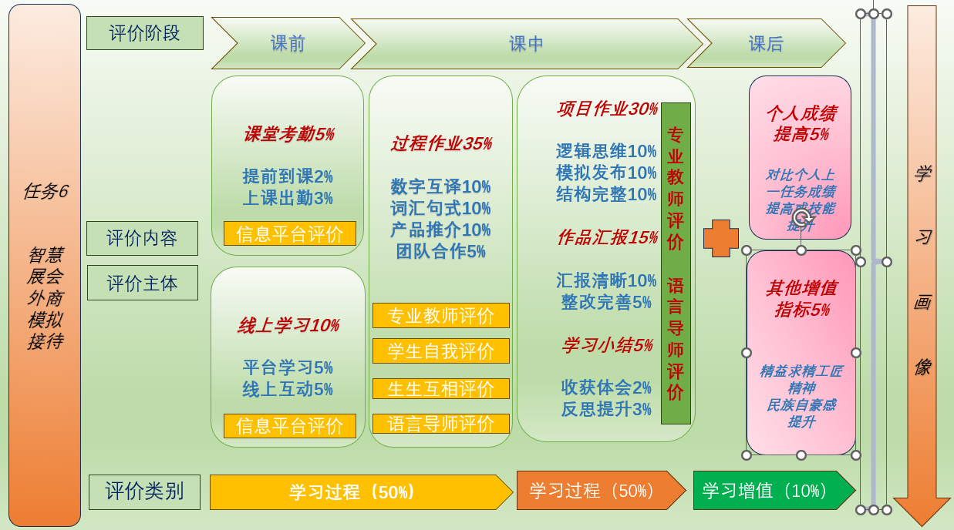

|  |  |
| --- | --- |
| **教学反思** | |
| **教学特色** | 1. **递进式教学流程，创新全流程多场域英语课程新范式**   教学采用知任务-测知识-设场景-析要点-练技能-践操纵-评效果-迁学习-固能力的循环递进模式，在真实情境中设定多个并行任务，难度依次递增，逐层逐级帮助学生达成教学目标。在形式上，突出自主探究、小组分工合作、组间 PK 的形式，让学生通过自主探究、分工合作，由简而难的完成多项任务，并在展示和反馈中掌握不足，再进一步逐级提高，补足缺点。多元评价提供了学生掌握预定教学目标（知识、能力和素养） 的评价主体和标准，为精确掌握学生在学习过程中的表现提供了依据。  2.**全程思政融入，创设大学英语课程思政隐形融入新方式**  以智慧展会模拟外商接待为情景，引导学生关注实际工作中的语言真实需求情景。以“模拟产品发布”为核心主题，结合脚踏实地，精益求精的工作态度和创新精神，迎难而上，由简而难，在小组同学的帮助和支持下，真实完成各项任务，在由简而难的任务达成中解锁、掌握各项知识、技能，达成最终素养要求，实现“创新”和“务实”的有效统一。 |
| **诊断改进** | **问题：**1.由于学生实际语言水平的差异，在完成数字翻译和产品推介文稿时，往往存在语法运用不准确，词汇偏少的现象，这也是高职专业学生的实际水平表现所决定的。2.在完成任务初期，同组同学分工并不理想，出现完成效率不高的情况，需要在后期完善。  **改进：**1.课内课外强化语言基本功，帮助学生夯实语言基础，并在教学中设置多种语言应用情景，帮助学生内化语言知识，锻炼  语言技能。2.多设置小组合作类的项目任务，通过组间磨合达到合作默契有效。 |